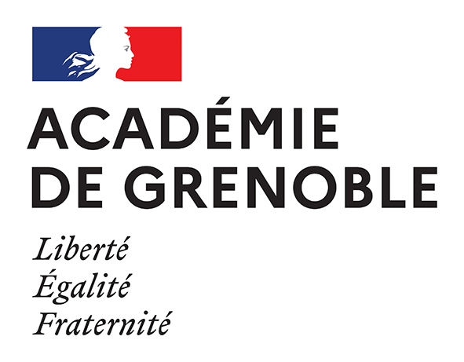
Rectorat de Grenoble
Division des examens et concours

CERTIFICAT D’APTITUDE AUX FONCTIONS DE FORMATEUR ACADEMIQUE
Rapport d’Activité
A retourner au rectorat, au plus tard le jeudi 16 novembre 2023 minuit, en version numérique (en format pdf) à l’adresse mail : ce.dec3@ac-grenoble.fr en précisant en objet « Rapport d’activité-Caffa – Nom de naissance/nom marital/prénom ».

5 pages maximum hors annexes, recto-verso, agrafées et non reliées, à rédiger en Arial 11 avec interlignes simples

Nom
Prénom
Date de naissance
Grade
Discipline
Etablissement
Adresse de l’établissement
Adresse mèl professionnelle
Téléphone

Parcours professionnel
Descriptifs des postes, emplois, missions occupés | Lieu d’exercice | Année de début, de fin

Parcours de formation
Intitulé de la formation et intitulé du titre éventuellement obtenu | Descriptif | Date | Durée
Présentez succinctement les expériences qui permettent de témoigner de votre capacité à vous adapter à des contextes scolaires et éducatifs variés, à une diversité de publics.

Présentez succinctement les expériences qui permettent de témoigner de votre implication dans la vie de votre discipline ou spécialité dans des projets éducatifs à l’échelle de l’établissement, du district, du bassin de formation.

Présentez succinctement les expériences qui permettent de témoigner de votre participation à des actions de formation et votre intérêt pour la formation

Développez ci-dessous l’expérience professionnelle qui vous semble la plus significative, le cas échéant dans le cadre de l’accompagnement et de la formation.

